**Протянем руку добра**

**Беседа с детьми.**

**Цели:** формировать представления о доброте, добрых поступках, их значении в жизни человека; формирование толерантного отношения к инвалидам и лицам с ограниченными возможностями здоровья.

**Задачи:** формировать эстетическую культуру; воспитывать в детях чувства сопереживания, милосердия, толерантности к инвалидам; развивать желание совершать добрые поступки, получать от этого удовольствие; формировать знания о том, кто нуждается в добрых поступках.

**Предварительная работа:** Просмотр мультфильмов «Цветик — семицветик», «Серая шейка», чтение художественной литературы, рассматривание иллюстраций с изображением детей разной национальности.

**Ход беседы  
Воспитатель:**

Ребята, я рада видеть ваши добрые лица, лучистые глазки! Давайте поздороваемся, улыбнёмся и подарим частичку своего тепла друг другу.

Станем все скорее в круг,   
Слева друг и справа друг.   
Тому, кто справа, улыбнись,   
Тому, кто слева, улыбнись,   
Тому, кто справа, руку дай.   
Тому, кто слева, руку дай.   
И в центр круга ты шагай,   
С друзьями вместе ты шагай.   
Вернись обратно, улыбнись,   
Теплом сердечка поделись!   
Я желаю вам доброго дня и бережного отношения друг к другу.   
  
Сегодня мы с вами поговорим о важном, нужном качестве, без которого человек не может называться человеком – **это ДОБРОТА!**   
  
 **Чтение стихотворения "Вежливым и добрым быть совсем не трудно"**

Вежливым и добрым  
Быть совсем не трудно.   
Надо лишь внимание к людям проявлять.   
Старику, старушке  
При езде в автобусе   
Или же в трамвае   
Место уступать.   
Пожелать здоровья  
Близким всем при встрече   
И "Всего хорошего",   
Уходя домой.   
Быть всегда опрятным,   
Чистым и умытым,   
Чтобы всем хотелось   
Говорить с тобой. Бабушке и маме  
Без напоминания   
Сразу помогать,   
А свои игрушки, Нужные вещички   
Вовремя на место   
С пола убирать.   
Не болтать ногами   
Сидя за обедом   
И не разговаривать   
Когда суп во рту.   
Защищать всех слабых   
Не кричать не драться,   
Сохранить стараться мира красоту.   
Вежливым и добрым  
Быть совсем не трудно.   
Надо только правила   
Знать и выполнять.   
Этих правил много  
Для детей хороших   
Мы с тобою вместе   
Будем изучать. 

**Воспитатель:**

* Что такое добро? - Все положительное, хорошее, полезное.
* Что такое доброта? - Отзывчивость душевное расположение к людям, стремление сделать добро другим.
* О каком человеке можно сказать, что он добрый? - Делающий людям добро, отзывчивый, хороший.
* О каком человеке можно сказать, что он добродушный? - Добрый, мягкий по характеру.
* О каком человеке можно сказать, что он добросердечный? - Обладающий добрым сердцем, ласковый.

Сегодня я хочу поговорить с вами о людях, которые немного отличаются от вас, но они очень хотят, что бы их понимали.

*(Педагог выставляет на магнитную доску части силуэта человека)*

**Воспитатель**:

Ребята, давайте, соединим все части  и посмотрим, что у нас получится?  
*(Дети отвечают, что получился человек)*- Сколько рук у человека?  
- Сколько ног у человека?  
- У нас получился человек? Это полноценный, здоровый человек.  
- Но случается и такое, что у человека чего — то не хватает.

Мы с вами  воспринимаем  мир целиком. Ваши  глаза видят цвет земляники, нос чувствует приятный запах, а язык чувствует сладкий вкус. Вы можете  двигаться как угодно: бегать, прыгать, кататься на велосипеде, плавать, танцевать.  
Но не всем людям повезло так, как вам. Некоторые, рождаются слепыми, другие не могут ходить, третьи – слышать и говорить.  
Задумывались вы когда-нибудь, как  тяжело таким людям ходить, общаться?  
Ребята, есть люди, которые особенно нуждаются в теплоте, заботе, доброте — это инвалиды. Инвалиды — это люди, которые по состоянию своего здоровья не могут самостоятельно передвигаться, не видят или не слышат, не могут сами позаботиться о себе. Поэтому о них должны позаботиться мы. Как мы, можем помочь этим людям?

- Принести продукты.   
- Помочь перейти через дорогу.   
- Помогать во всем, быть внимательными.

Но есть люди, которые смеются над инвалидами, показывают на них пальцем, дразнят их.  
Представьте себя на месте незрячего или глухого. Что бы вы   испытали  на месте этого человека?  
У нас очень много детей-инвалидов, которые с удовольствием поиграли бы со своими сверстниками. Но чаще всего они сидят дома, потому что их проблемы непонятны окружающим.  
И нам с вами необходимо сделать  жизнь инвалидов легче и интереснее —  эта задача стоит перед людьми всего земного шара.  
Люди с ограниченными физическими возможностями хотят получать такое же удовольствие от жизни, как и все остальные. Поэтому для глухих людей созданы театры мимики и жестов, для  слепых – издаются специальные книги, для не ходящих – организуются спортивные соревнования и даже специальные Олимпийские игры.  
*(Демонстрация слайдов)*

**Воспитатель:**

Знаете, а добро бывает разное. Одно добро можно увидеть – это поступки, хорошие дела. Другое - можно услышать - это музыка, стихи, нежные слова. Но есть такое добро, которое ни увидишь, не услышишь, но очень хочется, чтобы оно было в каждом человеке. Это доброе сердце, добрая душа.   
А как можно сказать о человеке с добрым сердцем и душой*? (О нем говорят «Добрый человек»)*Как можно увидеть добрый человек или злой? *(по его поступкам и делам)*С каким человеком приятно общаться: добрым или злым? 

**Обобщение воспитателя;**Действительно, нам всегда приятно общаться с людьми, у которых добрые сердца. Доброе сердце всегда дружит с добрым словом. С помощью слова можно творить чудеса. Злое слово может огорчить, обидеть человека. А ласковое доброе слово душу согревает. 

Ребята, перед вами лежат сердечки. Давайте изменим слова с помощью добрых сердечек.   
***Игра «Скажи наоборот».***1. Злой – добрый.   
2. Грубый – ласковый   
3. Грустный – весёлый   
4. Забрать – отдать   
5. Ругать – хвалить   
6. Враг-друг   
7. Обидеть – защитить   
8. Плакать – смеяться   
9. Огорчить – обрадовать   
10. Сломать – починить   
11. Слабый – сильный   
12. Жадный - щедрый  
13. Трусливый – храбрый   
14. Зло-добро   
15. Горе-радость   
  
**Физкультминутка**

А сейчас мы с вами немного разомнемся.  
- Встаньте. Правую руку уберите за спину. Левой рукой снимите сандалик с ноги, а затем носочек. Удобно ли вам было выполнять мои команды?  
- А теперь встаньте около своих парт и очень аккуратно, не мешая друг другу, попытайтесь присесть на одной ноге.  Расскажите, легко ли вы выполнили это задание? (*ответы детей)*  
- Теперь попросите соседа по парте помочь вам присесть на одной ноге. Когда задание «присесть» вам было легче выполнить первый раз или второй? *(ответы детей)*

Из всего этого мы можем сделать вывод, что инвалидам нужно помогать.  
Но жалость обижает инвалидов. Она им не нужна. Для них нужнее спокойное, терпимое отношение к ним. Хорошо, если их понимают и помогают им преодолеть последствия их  физических недостатков.  
Когда у некоторых детей-инвалидов нет рук, они начинают учиться рисовать ногами. Я знаю случай, когда мальчик без рук так хотел работать на компьютере, что научился это делать с помощью, вы не поверите, носа. Представляете, какая сила воли есть у этих людей! Такими людьми нужно восхищаться и уважать их за их силу духа и мужество!  
Ребята и я хочу,  чтобы вы все обладали такими качествами, как **доброта**, **отзывчивость, сострадание, сердечность, понимание, уважение, вежливость.** Эти качества помогут вам быть не только терпимее по отношению к людям инвалидам, но  желание оказать этим людям помощь.  
**Эти люди хотят, чтобы их понимали.**  
  
**Воспитатель:**

 Молодцы, я знаю, что вы у меня дети с добрыми сердцами. Вы прекрасно справились с заданиями. Давайте проголосуем за дружбу и равенство всех детей, какими бы возможностями они не обладали.

*(Дети наклеивают на ватман заранее вырезанные ладошки под картинкой с инвалидом)*В ладоши хлопнем веселей,   
Возьмемся за руки скорей.   
Пойдем по кругу  
Друг за другом.   
Кружок, еще один кружок,   
Вот мы опять в саду, дружок! 

Ребята, доброта живёт на свете только в добром сердце и в доброй душе. Доброе дело, всегда дружит с добрым словом. Давайте помнить об этом и стараться быть добрыми по отношению друг к другу.   
  
Как научиться доброте?   
Ответ простой – она везде:  
В улыбке доброй и в рассвете,   
В мечте и в ласковом привете.   
По всей земле добра частицы,   
Их надо замечать учиться  
И в сердце собирать своем,   
Тогда не будет злобы в нем.   
Я желаю, чтобы с вами людям было веселей  
Чтобы добрыми глазами вы смотрели на людей. 

**Рефлексия:**  
- Ребята, о чем мы с вами сегодня говорили?   
- Что больше всего понравилось?

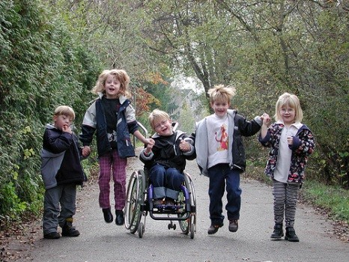

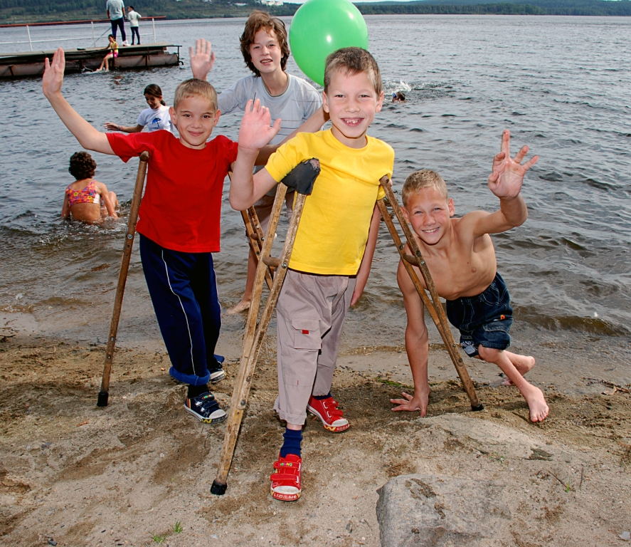

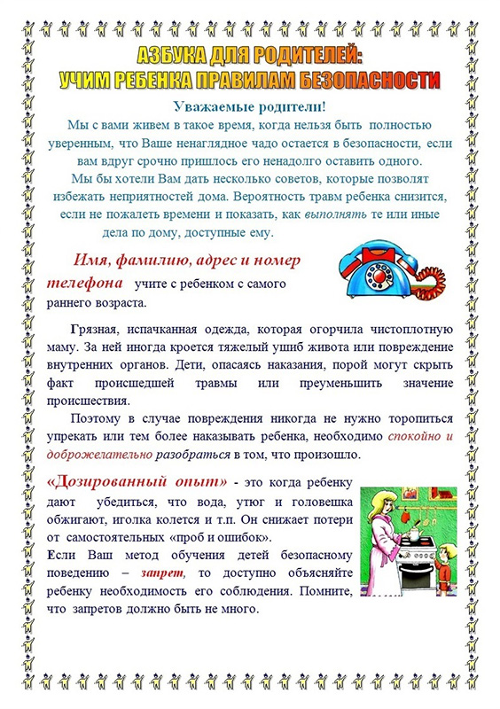

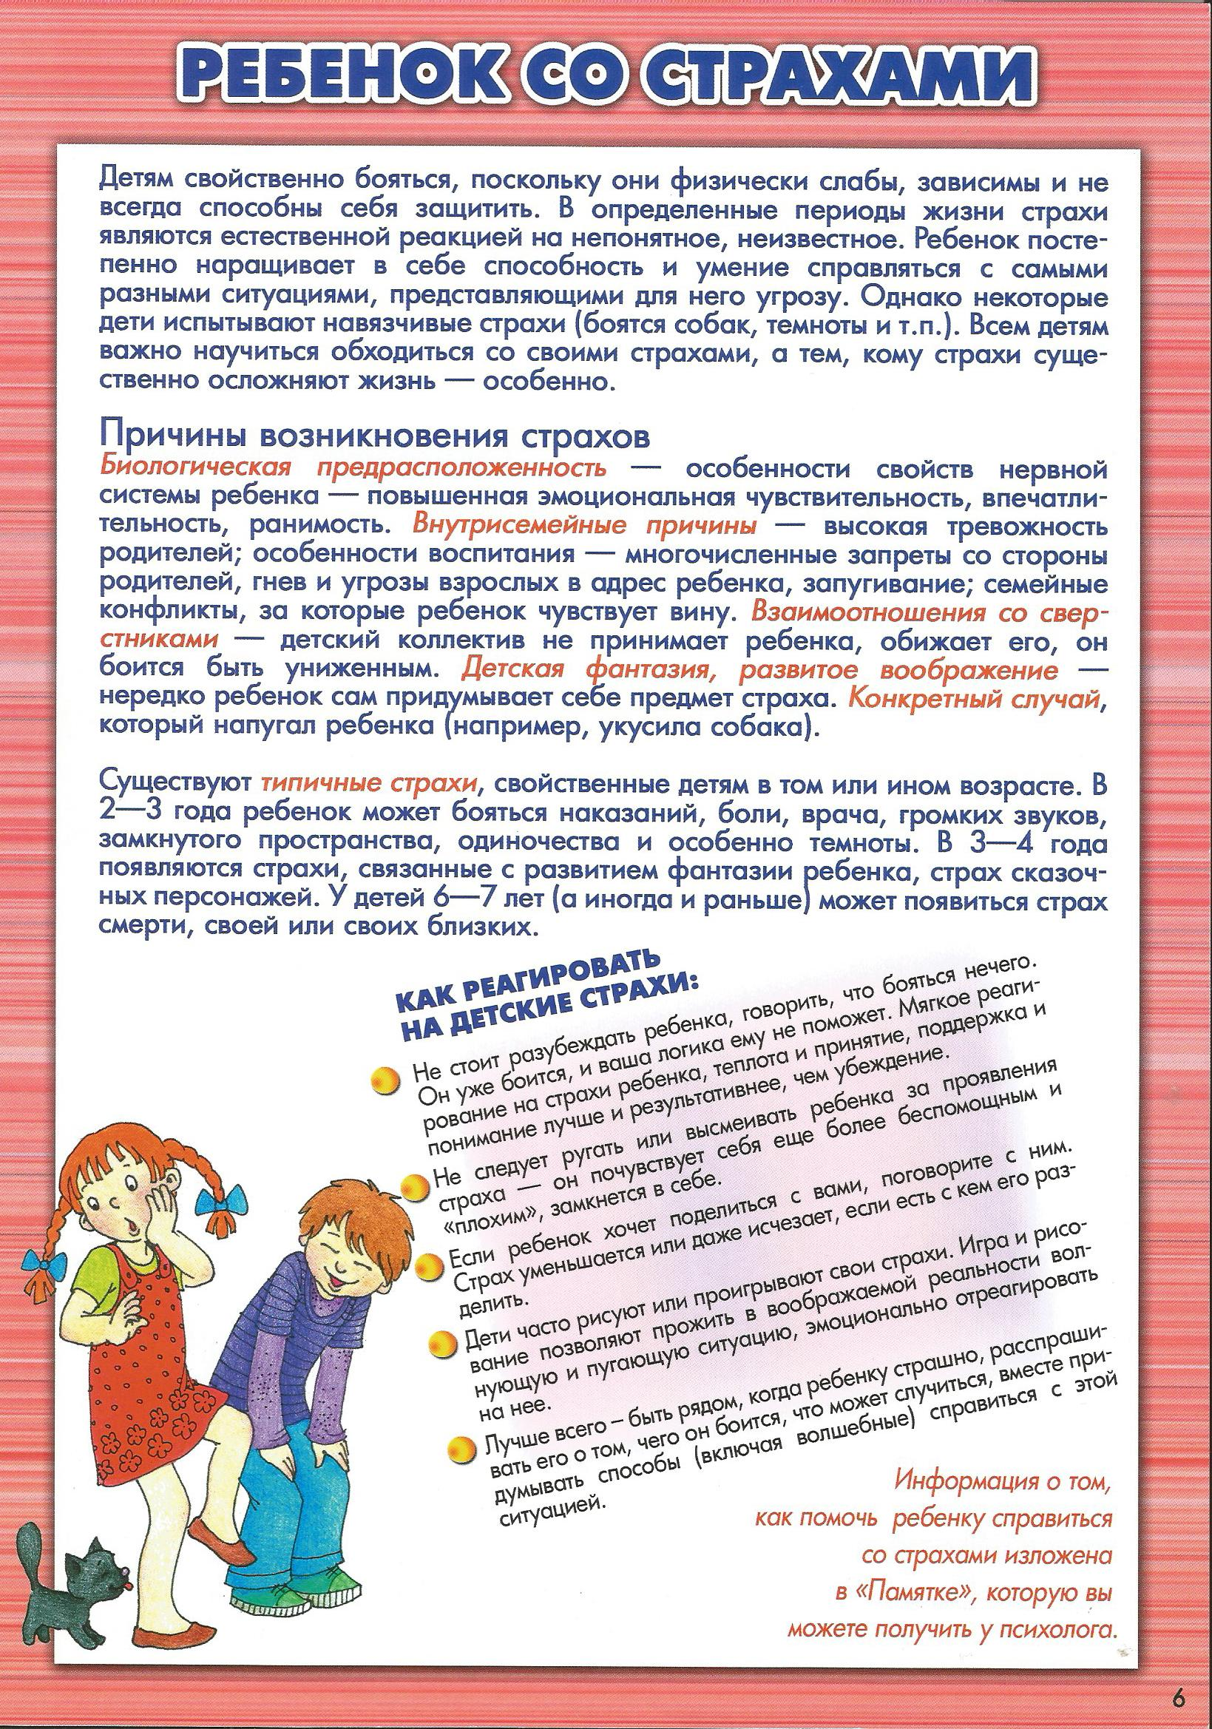

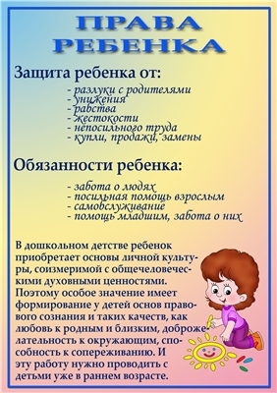

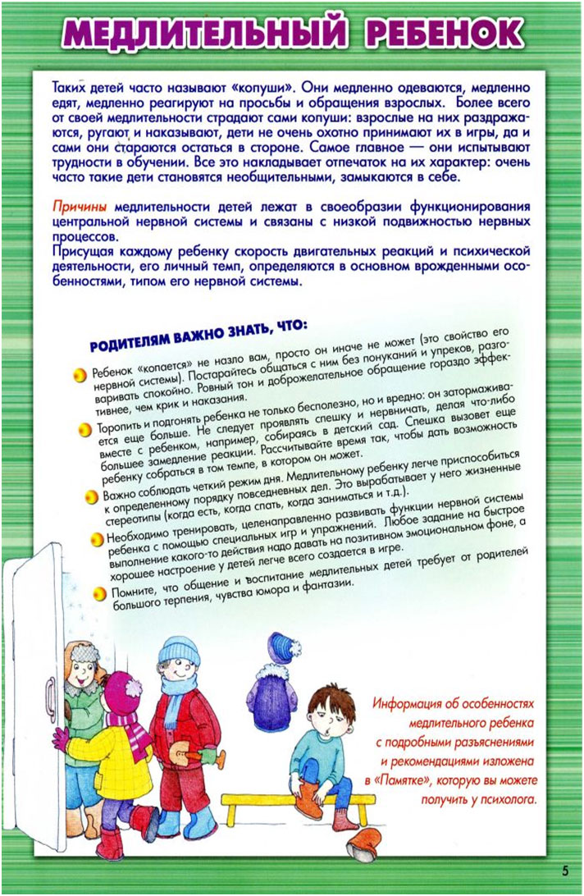

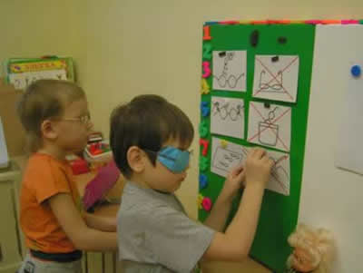

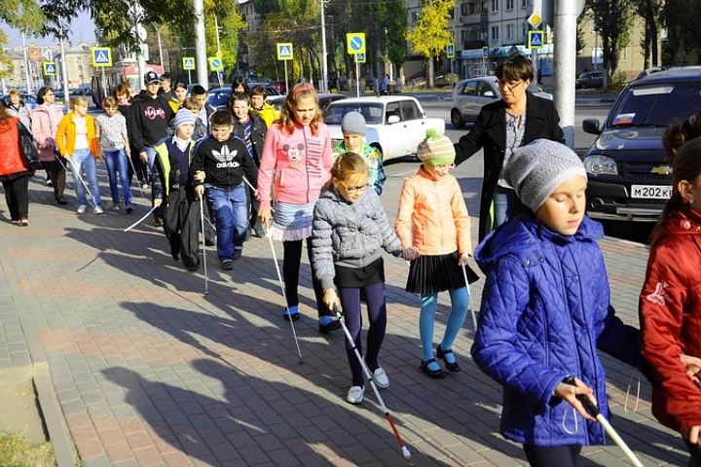

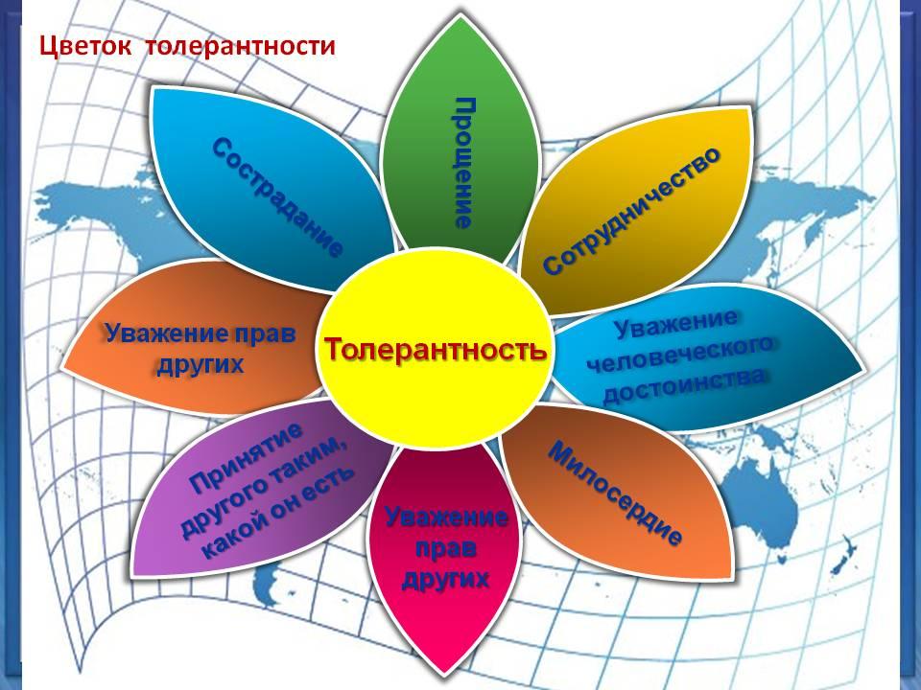

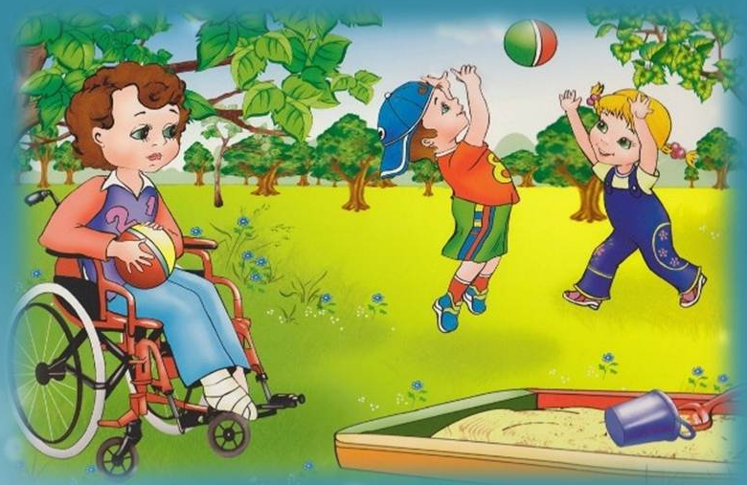

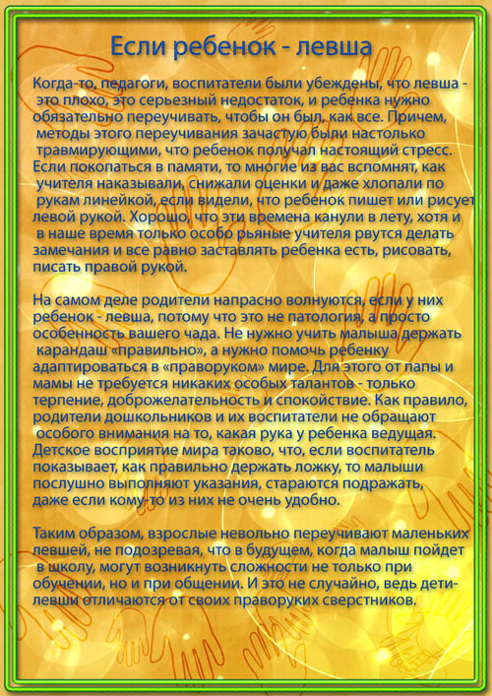

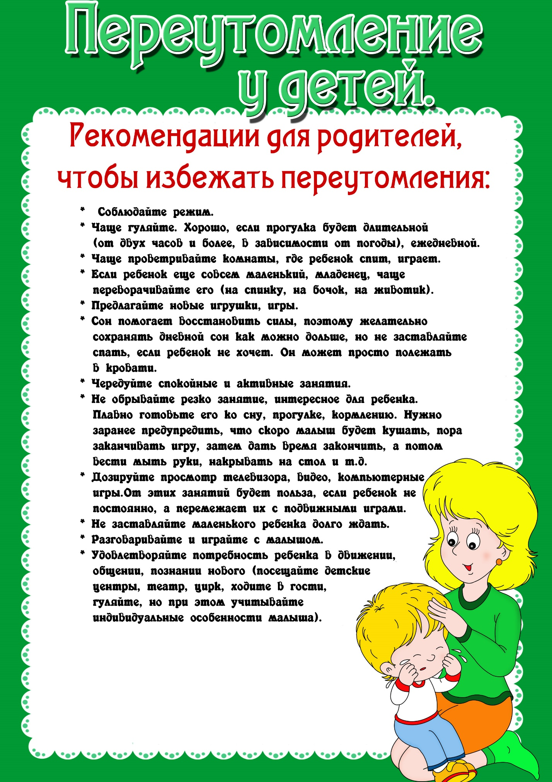

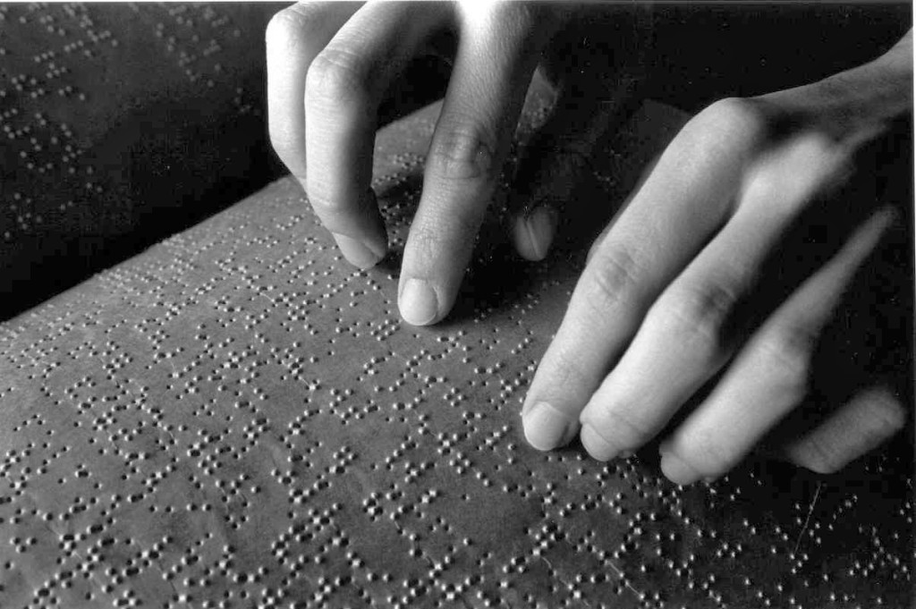

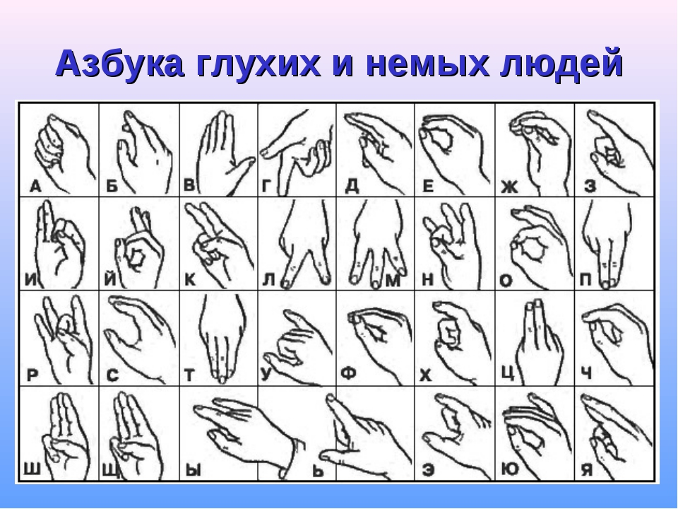

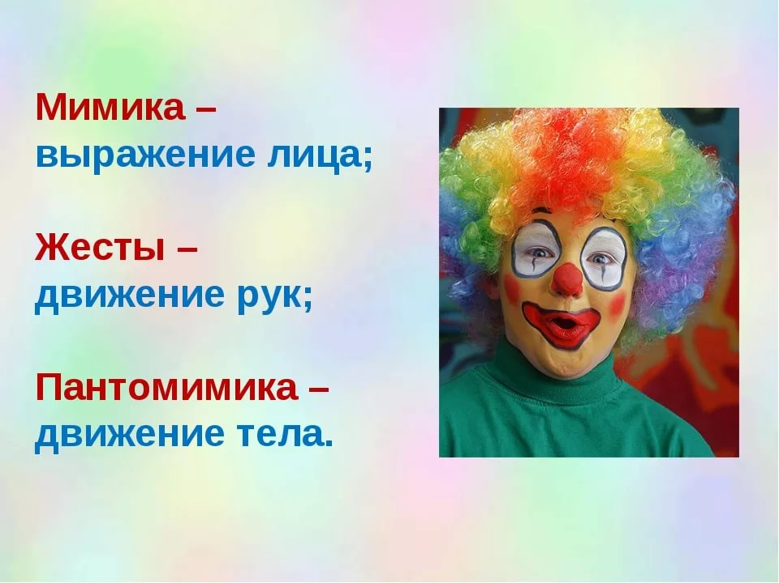



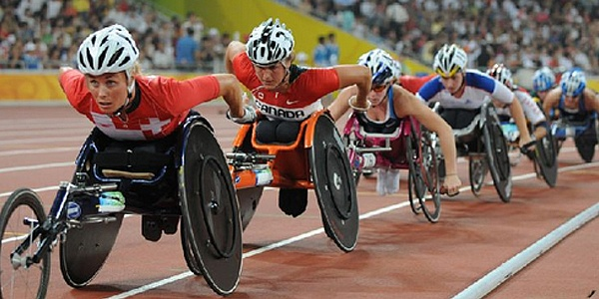

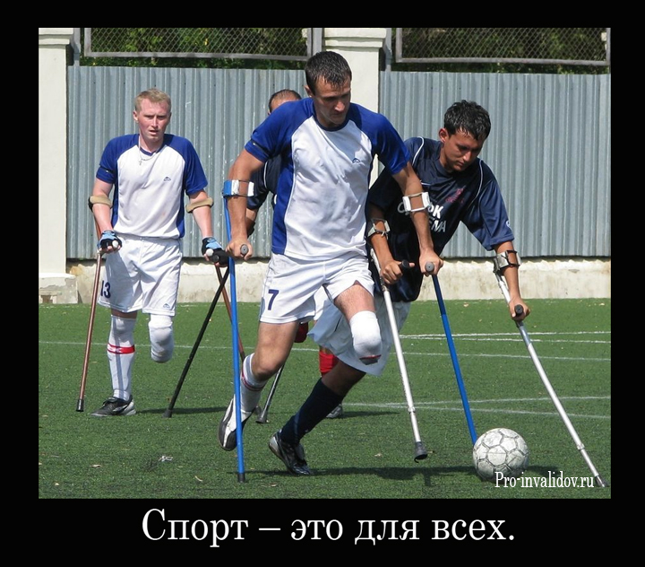

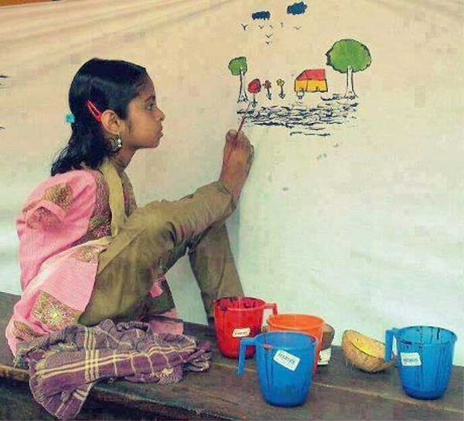

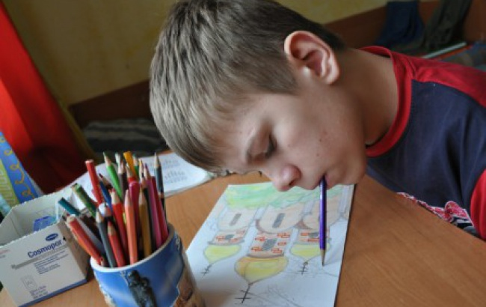



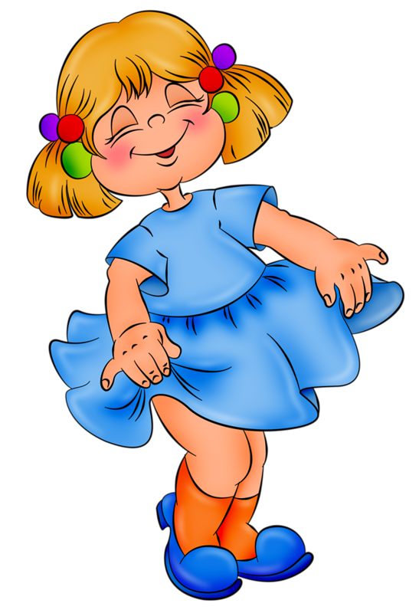

**Злой – добрый.**

**Грубый – ласковый**

**Грустный – весёлый**

**Забрать – отдать**

**Ругать – хвалить**

**Враг-друг**

**Обидеть – защитить**

**Плакать – смеяться**

**Огорчить – обрадовать**

**Сломать – починить**

**Слабый – сильный**

**Жадный - щедрый**

**Трусливый – храбрый**

**Зло-добро**

**Горе-радость** 